Пермский Национальный Исследовательский Политехнический Университет

I семестр
«Основы алгоритмизации и программирования»
Лабораторная работа № 4
Тема: «Работа с одномерными массивами»
Вариант № 9
Выполнил:
Студент группы РИС-20-2Б
Мухамадыев Алмаз Назимович
Проверила:
Доцент кафедры ИТАС
О. А. Полякова

Пермь 2020
- Постановка задачи
- Сформировать одномерный массив целых чисел, используя датчик случайных чисел.
- Распечатать полученный массив.
- Удалить первый элемент с заданным значением.
- Сдвинуть массив циклически на К элементов вправо.
- Распечатать полученный массив.

- Анализ решения задачи
- Одномерный массив формируется с помощью функции генерации целочисленных случайных чисел. Длина массива берется с запасом. Его длина равняется 100. Программа запрашивает у пользователя длину массива не больше 100. Лишние элементы не учитываются.
- Затем сформированный массив распечатывается.
- Далее пользователю необходимо ввести количество сдвигов.
- Элементы исходного массива сдвигаются влево на одну позицию. Размер массива уменьшается на единицу.
- Организовывается внешний цикл, который выполняется столько раз, сколько сдвигов указал пользователь. Запоминается значение последнего элемента. Внутренний цикл проходит по массиву от последнего элемента до второго включительно. В цикле текущему значению элемента присваивается предыдущее. По выходе из внутреннего цикла первому элементу присваивается значение ранее сохраненного последнего элемента. Таким образом, первый элемент затирается и происходит циклический сдвиг массива вправо на количество позиций, которое указал пользователь.
- Измененный массив выводится на экран.

- Блок – схемы по ГОСТу
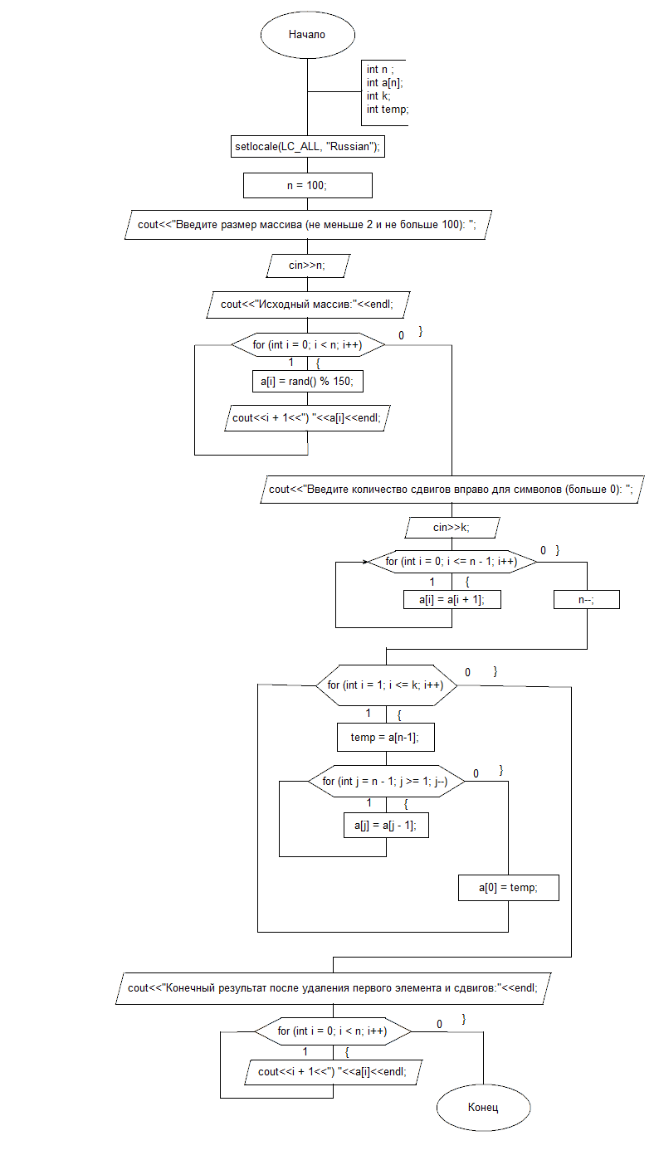
- Код на С++
#include <iostream>
#include <cstdlib>
#include <ctime>
using namespace std;
int main()
{
srand(static_cast<unsigned int>(time(0)));
setlocale(LC_ALL, "Russian");
int n = 100;
int a[n];
int k;
do {
cout<<"Введите размер массива (не меньше 2 и не больше 100): ";
cin>>n;
} while (n > 100 || n < 2);
cout<<"Исходный массив:"<<endl;
for (int i = 0; i < n; i++) {
a[i] = rand() % 150;
cout<<i + 1<<") "<<a[i]<<endl;
}
do {
cout<<"Введите количество сдвигов вправо для символов (больше 0): ";
cin>>k;
} while (k < 1);
int temp;
for (int i = 0; i <= n - 1; i++) {
a[i] = a[i + 1];
}
n--;
for (int i = 1; i <= k; i++) {
temp = a[n-1];
for (int j = n - 1; j >= 1; j--) {
a[j] = a[j - 1];
}
a[0] = temp;
}
cout<<"Конечный результат после удаления первого элемента и сдвигов:"<<endl;
for (int i = 0; i < n; i++) {
cout<<i+1<<") "<<a[i]<<endl;
}
getchar();
return 0;
}
- Скриншоты результатов
